附件6
辅导员用户审核、录入信息操作说明

- 登陆学生管理系统（http://tempxs.ybu.edu.cn/adminLogin.php）
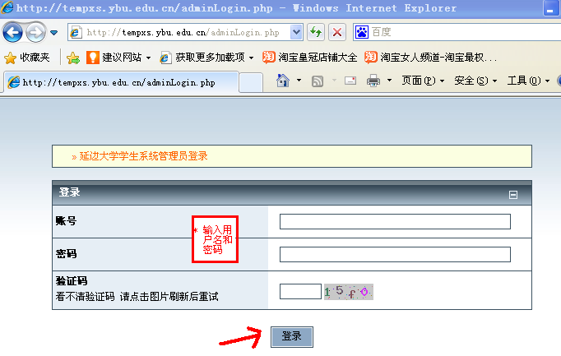

- 点击业务处理
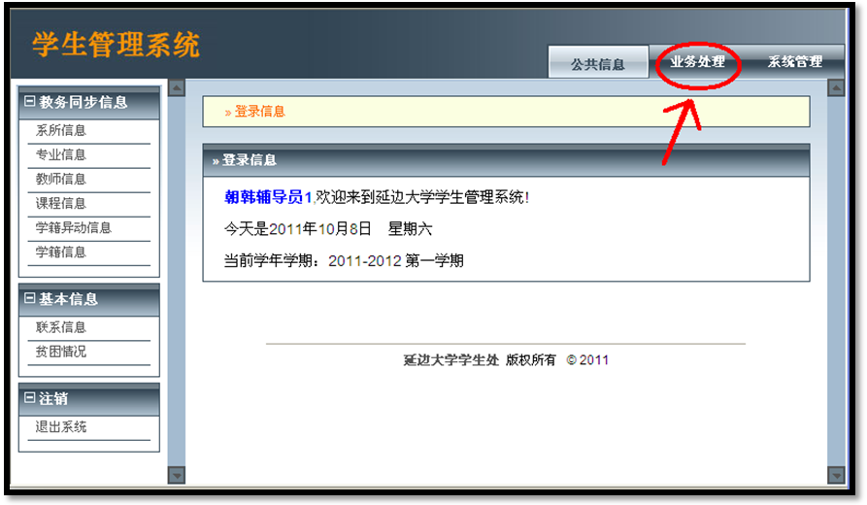
- 点击增加家庭经济情况
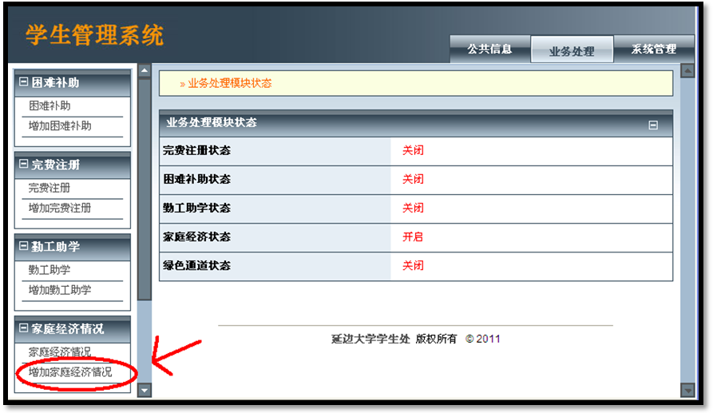

- 录入信息，点击增加，信息录入成功
